Тест для изучения внимания
«Сколько животных вы видите на картинке?»

Оптическая иллюзия проверяет наш мозг и заставляет по-разному воспринимать реальность. Некоторые из них создаются при помощи цвета, а некоторые — умом, который видит то, что хочет видеть.
На этот раз я хочу проверить Вас с помощью картинки. Здесь скрыты животные, которых вам нужно найти.

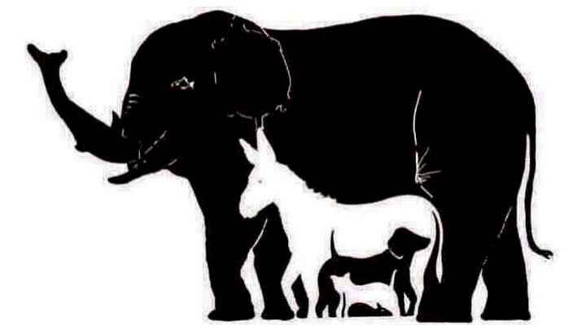
Проверьте свою наблюдательность при помощи этой картинки. На ней скрыты животные, которые вам нужно найти.
Скольких животных вы смогли найти на картинке? Учтите, этот вопрос с подвохом.
Если вам кажется, что 6, то вы не правы. Так что смотрите внимательнее.
- А теперь подсказка…

Помимо очевидных слона, осла, собаки, кошки, крысы на изображении спрятано больше зверей.
На самом деле на картинке представлено целых 15 животных!
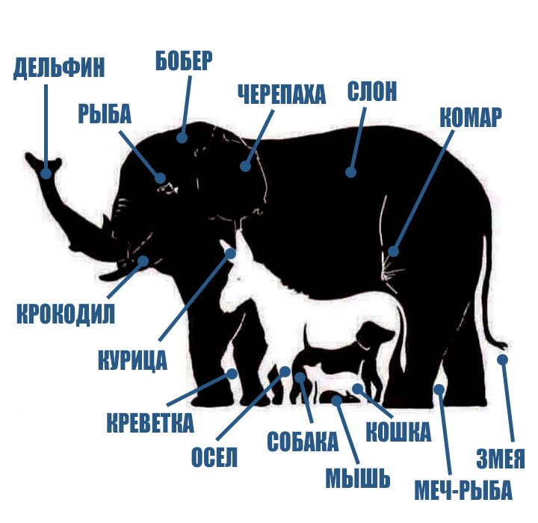
? Сколько животных вам удалось найти?

Рекомендации для развития внимания
- Проведение досуга за разгадыванием головоломок, решением логических задачек, а еще лучше, игрой в шахматы – отличный способ развивать внимательность. Однако существует один нюанс – такие занятия должны быть интересны вам и приносить удовольствие.
- Чтение – хороший помощник в улучшении навыков внимания, однако недостаточно просто много читать. Наиболее полезным является научно-популярный жанр, а также произведения про странствия.
- Смена деятельности – один из приемов восстановления снизившейся внимательности.
- Любое занятие должно сопровождаться тишиной или тихой музыкой (для тех, кого напрягает полная звуковая изоляция), чтобы внимание было направлено лишь на объект деятельности.
- Эффективность концентрации и ее длительность имеет большую зависимость от обогащения мозга кислородом. Поэтому полезными будут прогулки или перерывы между работой на свежем воздухе.
- Достаточный, крепкий сон помогает мозгу восстанавливаться, что сказывается на внимательности и степени сосредоточенности.

